1. За линерану функцију у=кх+n са слике важи да
- функција расте
- функција опада
- има нулу функције х=3
- n=3
- n=2

2. Графику функције у=-3х-1 паралелани су графици функција
- у=-1+3х
- -3х+у-1=0
- 3х+у-5=0
- у=2-3х

3. Функција 2х+у-5=0
- расте
- опада

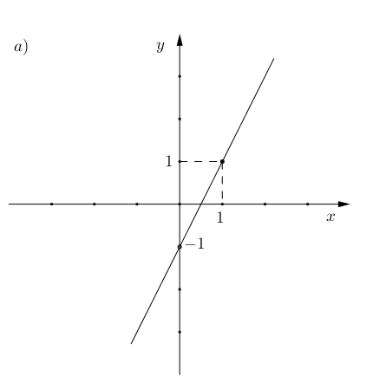

4. Функцији у=2х+1 одговара график са слике.
- да
- не

5. График функције y=3x-2 пролази кроз тачку
- А(-2, 4)
- В(-1, -5)
- С(1, -5)

6. За m=-2 функција у=(1−2m)х+3
- расте
- опада

7. Нула функције у=4-8х је
- х 0 ​ =2
- х0 ​ = 1/2 ​
- х 0 ​ = - 1/2 ​

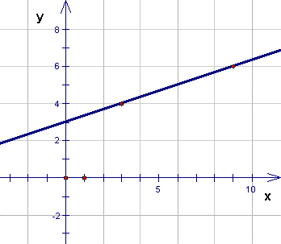

8. функција са слике има формулу
- у=-3х+1
- у=-х/3+1
- у=х/3-1
- у=х/3+3

9. Функција у=(m-4)х-5 опада ако
- m=5
- m=-2
- m=2
- m=7
- m=-5

